【第101回全国サッカー選手権出場】
さいたま校卒業生紹介❶
曾根大輝 (日本文理高校3年/新潟県代表)
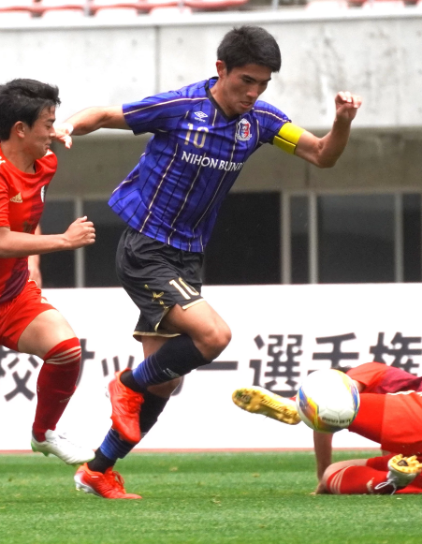
経歴‐1FCJr‐浦和RJr‐１FC JY‐日本文理高校

